**《清净道论·广说学取业处》第六讲**

Visuddhimagga·Kammaṭṭhānaggahaṇanidessa

东达拉长老 曾国兴居士译

2022年4月2日

Namo tassa Bhagavato Arahato Sammāsambuddhassa！

诵古德所写如下偈诵一遍。

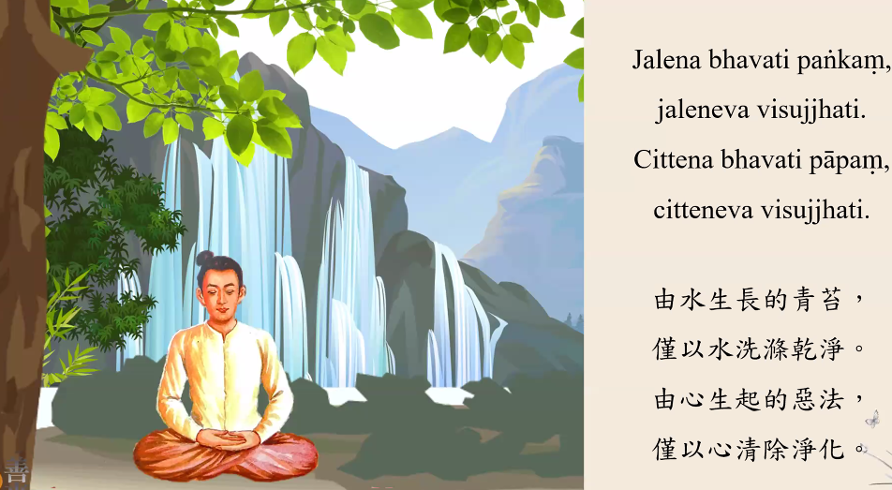

Jalena bhavati paṅkaṃ,jaleneva visajjhati.

Cittena bhavati pāpaṃ,citteneva visujjhati.

由水生长的青苔，仅以水洗涤干净；

由心生起的恶法，仅以心清除净化。

内心生起的烦恼，必须有心来加以净化。我们学习业处禅法，势必能够除去烦恼不善法。

一、何谓妨碍

凡是在修行中遇到的障碍也可以成为妨碍（palibhodha）。

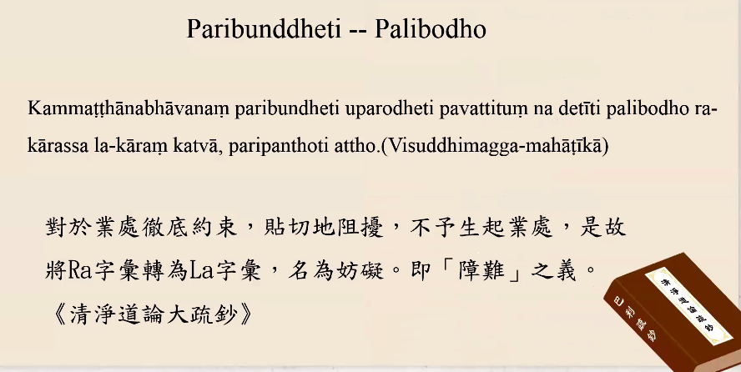

妨碍的巴利语palibodho，在其他经典中看到，这个字原来的巴利语不是pali，反而是pari-paribunddheti，这在《清净道论大疏钞》或者《长部戒蕴品疏钞》都有相关解释。

Kammaṭṭhānabhāvanaṃ paribundheti uparodheti pavattituṃ na detī palibodho rakārassa la-kāraṃ katvā,paripanthoti attho.（Visuddhimagga-mahāṭīkā）对于业处彻底约束，贴切地阻扰，不与生起业处，是故将Ra字汇转为La字汇，名为妨碍。即“障难”之义。——《清净道论大疏钞》

《清净道论大疏钞》对“妨碍”的解释是彻底的约束。在《长部戒蕴品疏钞》对“妨碍”做了另外的解释。其解释中不仅谈到对“业处彻底给予约束”，也谈到“所需求的利益”。关于所需求的利益，比如去出征打仗的人或去做贸易的人总会遇到一些障碍，这些障碍来自十种妨碍，给予约束。

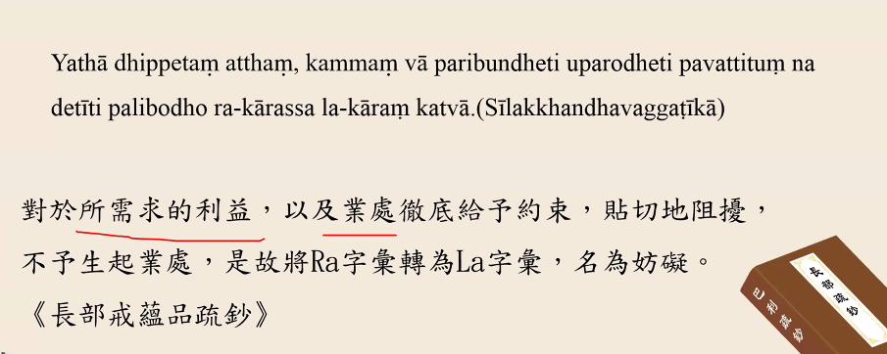

Yathā dhipetaṃ atthaṃ, kammaṃ vā paribundheti uparodheti pavattituṃ na detīti palibodho ra-kārassa la-kāraṃ katvā.（Sīlakkhandhavaggaṭīkā）对于所需求的利益，以及业处彻底给予约束，贴切地阻扰，不予生起业处，是故将Ra字汇转为La字汇，名为妨碍。——《长部戒蕴品疏钞》

各位在生命成长过程中也会有这种经验，比如你马上要登机了，内心里边有了十种妨碍中的某种妨碍，就是遇到妨碍了。

一、修定的八个条件之二：断除十种妨碍的杂事

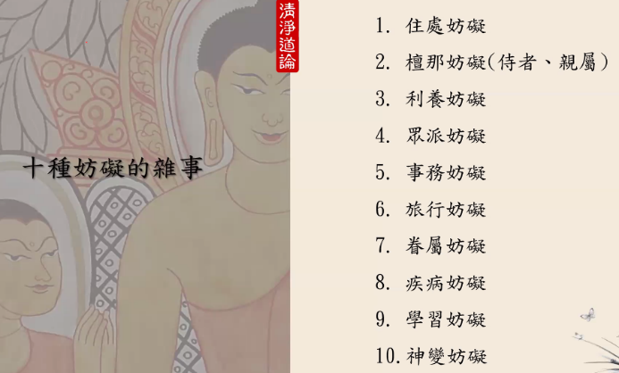

2.檀那妨碍（侍者、亲属）（Kulapalibhodha）

檀那妨碍（侍者、亲属）的巴利语是Kulapalibhodha，kula除了指功德主以外，也指宗亲或者亲属。

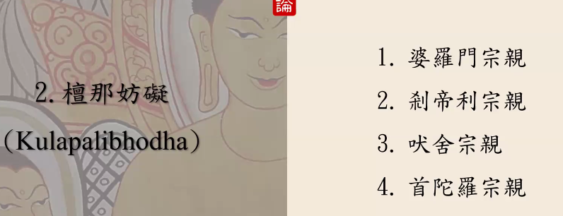

宗亲有四种：婆罗门宗亲、刹帝利宗亲、吠舍宗亲、首陀罗宗亲。其中，婆罗门是祭祀之人种姓，刹帝利属于王侯种姓，吠舍是农工或者做生意的种姓，首陀罗是贱民种姓。

檀那妨碍，除了功德主、自己的侍者，或者是宗亲、亲属，也许有血缘关系，也许没有血缘关系的宗亲，都叫檀那，巴利语kula。

在“广说戒法”中讲过，什么样的原因下自己的持戒被染污了？比如一位出家人给信徒或功德主果实、木条、竹条，就破坏了功德主应有的信心。《清净道论》列举一则典故。从这个典故中我们可以看到，一位比丘即便对着自己的父母，也没有亲属妨碍。

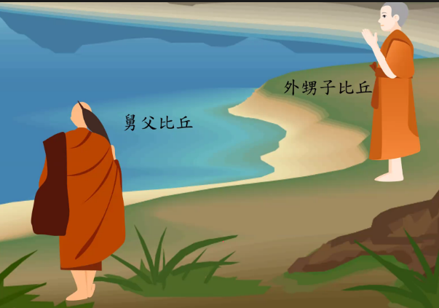

一对兄妹，哥哥出家成为比丘在拘兰陀迦寺（Koraṇḍaka）修行，妹妹出嫁生了一个小孩。小孩长大后，年轻就出家了。出家后，前往楼汉那聚落（Rohaṇa）学习三藏经典。

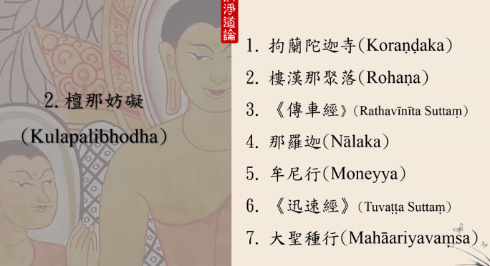

有一天妹妹对哥哥说：“我好久没见到自己的孩子了，他在楼汉那村落学习巴利三藏。尊者能不能去请我的孩子回到寺院里？”舅父就前往楼汉那村落去寻找外甥子比丘。

原本居住于楼汉那村落的外甥子比丘想到，自己好久没回到自己的出生地了，准备返回故乡。这两位比丘在恒河边相遇了。舅父比丘继续前往到楼汉那村落，外甥子比丘继续返回自己的故乡。外甥子比丘返回故乡，居住在拘兰陀迦寺。他的俗家父母也来见了外甥比丘。按道理他们是认识的，可是因为外甥子比丘离家多年，即便现在回到寺院，他的父母也不认得他了。

他父母对外甥子比丘说：“你是不是要在这里过三个月的雨安居呢？这个道场是我们捐建的。凡是在这里过三个月的雨安居的比丘，这三个月都要接受我们的供养。雨安居结束后接受供养袈裟，想要离开就可以离开的。”他俗家父母对这位外甥子比丘有这些要求。他答应了俗家父母的条件，第二天到了俗家父母家里应供。这样过了三个月的雨安居，比丘从未对父母说过，你们是我的父母。

这位外甥子为何不去认自己的父母呢？原因是雨安居三个月中他要跟自己的烦恼战斗，当然要舍弃十种妨碍，分秒必争。即便面对父母的时候，他也没有认自己的父母，对亲属的部分没有太多挂碍，舍弃檀那妨碍。

各国都有自己的历史，有些历史记载，将军出征打仗，只要还没取得最后胜利，纵然经过故乡，也不会回到家里跟父母去请安。战争时期，必然以打仗为主。这位外甥子比丘在安居期间与烦恼作战，没有与父母相认。雨安居结束后，他的俗家父母供养给他一件袈裟。至此，比丘一直没有与父母相认，离开家乡，返回了楼汉那村落。

舅父比丘雨安居结束后也要返回拘兰陀迦寺。他们又在横恒河边重逢。舅父比丘对外甥子比丘说：“你回到故乡见到了俗家父母吗？”

外甥子比丘说：“见到了俗家父母，他们还供养我一件袈裟。舅父，我供养给您吧。”于是，外甥子比丘把袈裟转供养给舅父比丘。

舅父比丘回到了拘兰陀迦寺，妹妹赶紧来迎接哥哥。她只看到哥哥回到寺院，并没有她的孩子。心里想：此事不妙，是不是我的儿子早已圆寂了。见不到儿子回到拘兰陀迦寺，她非常担心，当场就哭泣起来。

舅父比丘对妹妹说：“我的外甥子比丘真的能断舍十种妨碍，他没有圆寂，还是在世，就在拘兰陀迦寺安居了三个月。瞧，这件袈裟不是你供养给他的吗？袈裟能够证明外甥子比丘是没事的。”

俗家的妹妹有了安慰，心里说：我的儿子能断舍亲属的妨碍，也许佛陀对他曾经宣说了《传车经》（Rathavīvīta Suttaṃ）。

他的母亲提到“我的儿子可以断舍这种亲属”，也就是他能够舍弃檀那妨碍。佛陀是不是因为外甥子而宣说了《传车经》呢？到底是什么意思呢？佛陀宣讲的《传车经》，其实是舍利弗尊者与富楼那尊者两人的对话，后来佛陀也肯定了两位尊者的对话，于是就形成了这部《传车经》。在《传车经》中，富楼那尊者在谈十种论事——少欲论、知足论、离群隐居论、远离社群论、精进事论、持戒论、定论、慧论、解脱论、解脱智见论。母亲想表达的是，我的儿子——外甥子比丘是少欲的、知足的，佛陀针对我儿子宣说了《传车经》。

他的母亲继续对舅父比丘说：“我的儿子就像佛陀弟子那落迦尊者一样修摩尼行（Moneyya）。” 那落迦尊者修摩尼行。他的母亲安慰自己说：“我的儿子就像佛陀宣讲的《迅速经》（Tuvaṭṭa Suttaṃ）讲的一样，能够实践《迅速经》中的方法。我的儿子乐于禅修，即便遇到了俗家父母也在修行，简直是大圣种行（Mahāariyaṃsa）。”他的母亲不断地赞叹说：“明明三个月都到自己家里来接受父母供养，始终没提出我是你的儿子。这是非常不可思议的。”母亲非常欢喜，赞叹不已。

《清净道论》提到，这位外甥子比丘即便遇到父母，对于檀那、亲属部分没有产生妨碍，何况遇面对其他人呢！

3.利养妨碍（Lābhapalibhodha）

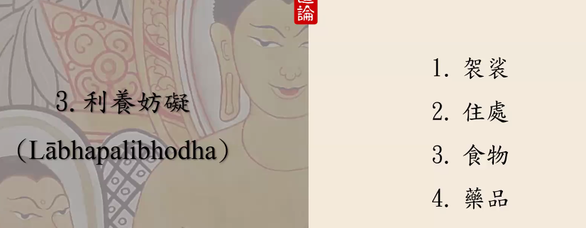

利养即四资具，为袈裟、住处、食物和样品。

有些比丘有许多福德因缘，可以获得许许多多的四资具，造成利养妨碍。为什么呢？有些比丘本身具备了福德因缘，每到一个地方会出现了许许多多功德主争相供养。为了功德主的利益，比丘要为他们说法。这些利养造成他们修习方面的妨碍。这就是利养妨碍。

倘若福报极好的比丘为了修学，想要舍弃利养妨碍，他只需携带八件僧具到陌生的地方，没有人认识他的地方修行即可断除了利养妨碍。如果有人认识他，势必还会带来利养妨碍。

4.众派妨碍（Gaṇapalibhodha）

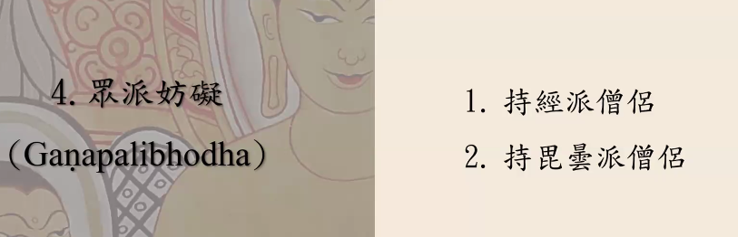

众派的意思，有些僧团专门持《经藏》，有些僧团专门持《阿毗达摩藏》。如果属于持经派的比丘，有义务去教授经藏的内容；如果属于持阿毗檀派僧侣，要去教授阿毗檀教法。去教授这些学生造成了修行妨碍，这就是众派妨碍。每一种众派都有一些规定，如果你有义务去教授这些教法，必须要去完成任务。如果没有完成任务，你不能丢弃学生去禅修。如果你还没有完成在教授经书或阿毗檀藏的内容就要去修行，你要去找替代的教授师。如果你能找到替代的教授师，就可以离开相关的僧派去修行。倘若自己想禅修，又找不到替代的教授师，必须跟僧派的长老去请假，告诉他自己的任务未完成，可是自己想要去禅修。这种申请请假的方式也能舍弃众派妨碍。

5.事物妨碍（Kammapalibhodha）

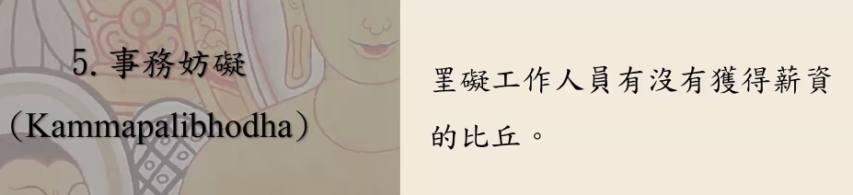

《清净道论》：挂碍工作人员有没有获得薪资的比丘。

道场会有很多任务由比丘执行。这些执事比丘内心非常挂碍：寺院内的工作人员有没有得到薪资呢？完没完成监工呢？这些执事比丘对工作人员的工作有些挂碍就是事务妨碍。身负任务的执事比丘，因为太多的事情要去完成，任务没完成，但想去修行怎么办呢？要衡量一下任务有没有涉及僧团。如果涉及到僧团，要跟僧团请假，或者转交给另外一个执事比丘。当任务交接了，他就可以去修行。以这种方式断除了事物妨碍。假如这些任务属于个人任务，就去找适当的比丘替你完成。如果找不到适当比丘，你也要告知僧团，以这种方式也能断除事物妨碍。

6.旅行妨碍（Addhānapalibhodha）

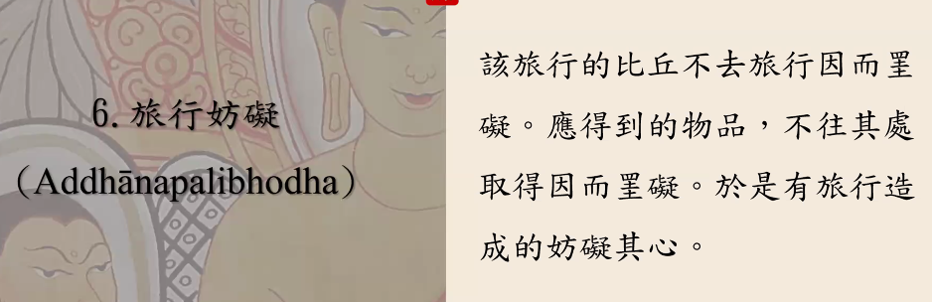

《清净道论》：该旅行的比丘不去旅行因而挂碍。应得到的物品，不往其处取得因而挂碍。于是有旅行造成的妨碍其心。

该旅行的比丘不去旅行，内心里产生了挂碍。对于这种挂碍，比丘内心很难去除的。假如比丘要去修行之前，该要去旅行的赶紧去旅行；该去一个地方取应得到的物品，就要到那个地方取得物品。当把所有的事情办妥之后再去修行，就不会产生旅行妨碍。

7.眷属妨碍（Ñātipalibhodha）

眷属妨碍的“眷属”，指寺院眷属和俗家眷属。

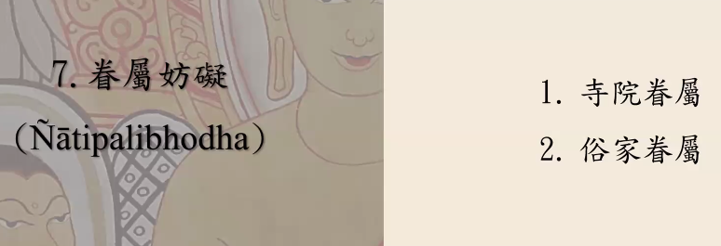

十种妨碍中第二个是檀那妨碍。檀那妨碍包含亲属妨碍，但檀那妨碍比较侧重宗亲——婆罗门宗亲、刹帝利宗亲、吠舍宗亲和首陀罗宗亲——四种宗亲。眷属，俗家的眷属或出家后自己的道友也叫寺院眷属。比如，在寺院自己的师父或者自己的徒弟是法眷属；俗家父母、兄弟姐妹叫俗家眷属。无论是自己的师父、徒弟还是俗家父母、兄弟姐妹，其中一位生病了，比丘心里产生了挂碍叫眷属妨碍。

（1）有义务照顾法眷属

如何去除眷属妨碍？假如俗家眷属生病了，你去照顾他；如果师父等寺院的法眷属生病了，徒弟一辈子都要去照顾自己的师父。如果在依止期间，你的依止师生病了，你都要去照顾依止师。假如教授阿阇梨生病了，弟子要去照顾他，你跟他学习期间有这个义务。甚至离开了道场，你也有义务去照顾教授阿阇梨。

（2）三种阿阇梨

这些内容有重要的三个关键，虽然没有出自于《清净道论》，根据律藏大品内容来补充说明。

僧团中有三位阿阇梨——亲教阿阇梨、依止阿阇梨、教授阿阇梨。譬如佛陀对目犍连尊者说：“你让罗睺罗出家吧！”罗睺罗的三位阿阇梨：目犍连带着罗睺罗剃除须发，穿著袈裟；大迦舍教诫罗睺罗，告诉罗睺罗出家后要注意哪些事情；舍利弗是亲教阿阇梨。罗睺罗的亲教阿阇梨是谁呢？亲教阿阇梨是舍利弗尊者，不是大迦舍，也不是目犍连。

第一位阿阇梨——亲教阿阇梨。如同世间法中的亲生父母一样，生下子女。出家要登坛受戒的时候，在戒坛上一定要有亲教阿阇梨。有了亲教阿阇梨，才能继续执行揭摩法。在戒檀受具足戒的时候，亲教阿阇梨不在寺院，在远方，受戒的戒子在奉读揭摩文的时候，内心要观想亲教阿阇梨，也要念出亲教阿阇梨的法名。为人子女有义务一辈子照顾自己的父母。同样的出家后，对亲教阿阇梨一辈子都要去照顾。

第二位阿阇梨——依止阿阇梨。比如，父母生了子女，把子女送到国外去了，让孩子住到亲戚家里，亲戚要照顾刚来的孩子，并教导孩子：“你到了这个国家，你要怎么说话，要注意什么行为。”孩子到了国王借助亲戚家，亲戚给予依靠，就像依止阿阇梨。

第三位阿阇梨——教授阿阇梨。孩子在国外入学，学校里的教师就像僧团内的教授阿阇梨。教授阿阇梨会教导经书、佛法的道理。学生对教授阿阇梨也有义务去照顾。你在跟他学习的过程，有义务去照顾依止阿阇梨。你在依止道场时有义务照顾依止阿阇梨，除非你离开了道场，除非你不跟这位教授阿阇梨继续学习。当然，即便你离开了这位依止师，你有能力想要照顾依止师也是可以的。

（3）有义务照顾俗家眷属

假如俗家父母生病了，你有义务去照顾。纵然你俗家父母是国王，生病了何尝不期待儿子回来照顾自己呢？当我们出家后，假如父母生病了，我们有义务返家照顾父母。假如父母生病了都没有药品，如果你有药品，你可以把自己的药品提供给父母；如果你自己没药品，你可以托钵索取药品提供给父母，都是适宜的。如果父母生病了，你可以拿自己兄弟姐妹的药品提供给父母。

如果自己俗家的兄弟姐妹来跟你借药品，你可以借给他们，由他们提供给父母。日后你的兄弟姐妹有能力还给你药物，你也可以接受的。当然，你的俗家兄弟姐妹跟你借了药品，你内心也不能惦记，日后不能主动要这些药品，除非他们主动还回来，你才可以接受。

身为比丘，假如你的姐夫生病了，你要不要去医疗呢？以出家身份是不合适，因为姐夫是外来的。但如果是姐夫的孩子生病了，你适宜帮助去医疗，因为孩子跟你有血缘关系。

8.疾病妨碍（Ābādhapalibhodha）

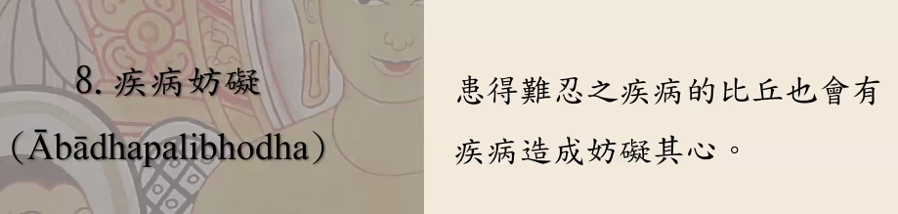

《清净道论》：患得难忍之疾病的比丘也会有疾病造成妨碍其心。

如何来舍弃疾病妨碍呢？比丘先要去治疗所患得的疾病，恢复后再去修行，疾病也不会造成妨碍。如果患病比丘去去治疗了，医疗过程中没有恢复，难道就不修行了吗？可以修行。比丘可以产生一种感悟，决意说：我呵护色身多年了，在轮回过程中，我一直在呵护我的五蕴。我不是色身的奴隶，我也不是色身的佣人，我不能被色身拖累。你决意后，即便病情没转好，也可以去禅修。

9.学习妨碍（Ābādhapalibodha）

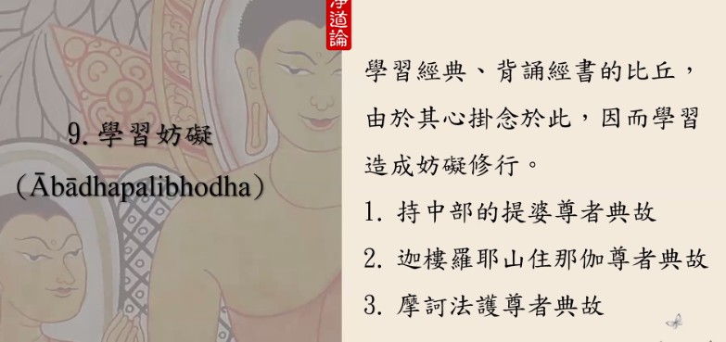

《清净道论》：学习经典、背诵经书的比丘，由于其心挂念于此，因而学习造成妨碍修行。

假如你内心并没有挂碍学习的经典、背诵的经书，不会造成修行方面的妨碍。列出三则典故来说明断除舍弃学习妨碍。

持中部的提婆尊者典故

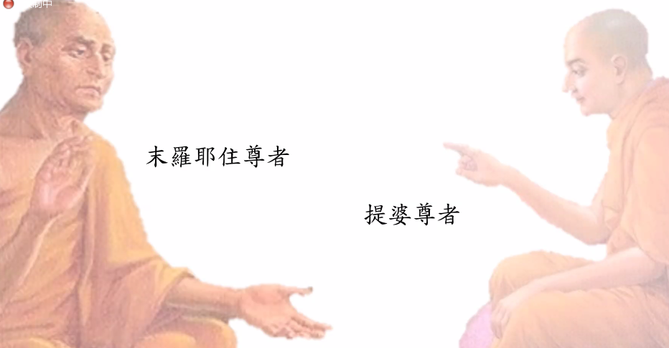

持中部的提婆尊者来到了末罗耶住尊者之处学习业处禅法。末罗耶住尊者问提婆尊者：“你在研读哪些教法？专研哪些经典？”

提婆尊者说：“佛说的三藏中，我专门在研读中部，所以叫持中部的提婆。”

末罗耶住尊者说：“你怎么去背诵中部呢？中部是很难背诵的。”中部有三部经典——《根本五十部经》、《中五十部经》及《后五十部经》。

末罗耶住尊者说：“你在背《根本五十部经》的时候，就想到了《中五十部经》；你在背诵《中五十部经》的时候，你的心就想到了《后五十部经》。”他的意思是说，在背诵的过程中容易混淆，因为其内容非常相似。

末落耶住尊者说：“中部不容易背诵。你接下来要跟我学习业处禅法，能学得来吗？”中部的经典确实不容易学习，很艰深，内容非常微妙。佛陀在中部第一部经——《根本法门经》中提到了地大，从八个角度叙述地大。比如，以凡夫者角度怎么体会地大，以有学这角度怎么体会地大，以无学者——阿拉汉的角度怎么体会地大，从方方面面的角度叙述地大内容。经典内容不好背诵的。

持中部的提婆尊者对末落耶住尊者说：“尊者愿意教导我业处禅法，自从跟尊者学习了业处禅法后，我再也不会去想我过去背诵的中部经文内容。”

自从持中部的提婆尊者向末落耶住尊者学习了业处禅法之后，再也没有去回想他所背诵的中部经文内容，一心一意修行了19年。到了20年的时候，他终于证得了阿罗汉圣者。在修行的20年时间内，他的心再也没回想起熟悉的经文内容。

自从提婆尊者证得阿罗汉圣者后，远方比丘来向提婆尊者学习中部。提婆尊者说：“我没有研究中部二十多年了。即便我没有再去阅读中部经典，二十年前背诵的内容记忆犹新。”提婆尊者还可以在所有比丘前面，一字不漏地背诵出所有的经典。同时，他也教诫比丘：“日后你们也要精进学习。”

这可以证明：即便研究精通中部的提婆尊者，当他在修行的时候没有回顾过去所学校的中部经文，因此，学习不会造成妨碍。

迦楼罗耶山住那伽尊者典故

那伽尊者整整十八年修行过程中，他也没有回顾学过的经文。十八年后，比丘向他来学习的时候，他还可以叙述出阿毗达摩经文中名相的意思，尤其可以解释《戒论》（s īlakathā），他还可以完整地教授阿毗达摩教法的内容。跟他学习的比丘比对原文与那伽尊者叙述的内容发现，一字不漏，非常完整。

我们在僧学院学习巴利三藏工程中都知道，第一艰难学习的是《发趣论》，第二艰难是《戒论》，第三艰难是《偈诵的规矩》。

摩诃法护尊者典故